S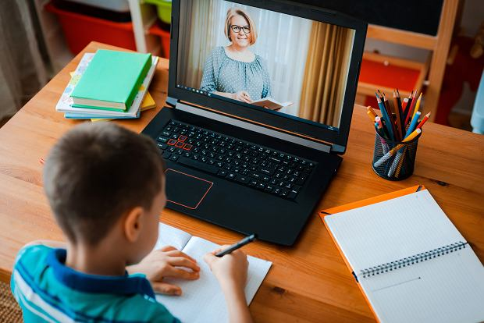zanowni Państwo

Od poniedziałku, 22.03.2021r.

wszystkie klasy  uczą się zdalnie.

Istnieje możliwość wypożyczenia szkolnego komputera.

Komputer może wypożyczyć rodzic po podpisaniu stosownej umowy.

W sprawie wypożyczenia komputera proszę kontaktować się z Panią Patrycją Sczerbinską –Grund – Tel: 606 746 132

Godziny rozpoczęcia i zakończenia lekcji podczas zdalnego nauczania od 22 marca

|  |  |
| --- | --- |
| LEKCJA | GODZINA ROZPOCZĘCIA - GODZINA ZAKOŃCZENIA LEKCJI |
| 1. | 8.10 – 8.40 |
| 2. | 8.50 – 9.20 |
| 3. | 9.30 – 10.00 |
| 4. | 10.10 – 10.40 |
| 5. | 10.50 – 11.20 |
| 6. | 11.30 – 12.00 |
| 7. | 12.10 – 12.40 |
| 8. | 12.50 – 13.20 |

Dorota Robak-Detko

Dyrektor Szkoły